**PRESSEMITTEILUNG**

**Schwerin/Stralsund_30.06.2022**

**Altbau muss kein Energiefresser sein**

Energetische Umrüstung alter Gewerbeimmobilien zahlt sich aus

SCHWERIN / STRALSUND_Neue Gebäude können heute so geplant und gebaut werden, dass sie ihren Energiebedarf autark mit erneuerbarer Energie decken. Wenn es aber um die **Umrüstung alter Bauten** geht, fragen sich viele Eigentümer, wie sie die Energieverluste senken und ohne teure fossile Energieträger auskommen können. Deshalb befasste sich der jüngste Online-Stammtisch der Kampagne „MVeffizient“ am 28. Juni mit dem Thema Energieeffizienz und Erneuerbare im Gewerbealtbau. „**Wärmepumpe, Biomasseanlage sowie Strom aus erneuerbaren Energien** können auch solche Immobilien versorgen, gegebenenfalls müssen vorab noch einige Effizienzmaßnahmen durchgeführt werden“, so Arne Rakel, Technischer Berater der Landesenergie- und Klimaschutzagentur Mecklenburg-Vorpommern, kurz LEKA MV. Rakel informierte über verschiedene **erneuerbare Energieanlagen** sowie deren **Einsatzvoraussetzungen** und zeigte **Fördermöglichkeiten für die energetische Sanierung** von **Bestandsbauten** auf.

Unterstützt wurde er dabei von **Architekt Ulrich Bunnemann, der Planungsanforderungen und Bauleistungen im Bestand von Nichtwohngebäuden** sowie entsprechende **Praxisbeispiele** vorstellte. Der ausgebildete Tischler und Architekt ist der Gründer und Geschäftsführer der Schelfbauhütte GmbH & Co. KG. Das Schweriner Unternehmen vereint Architekt/innen und Handwerker/innen sowie Kaufleute unter einem Dach und ist auf klimaschonende Sanierungen und Neubauten spezialisiert.

Dieses Thema und die konkreten Tipps und Informationen waren unter anderem auch für Silvia Huhmann aus Dargun von hohem Interesse. Sie war das erste Mal Gast bei einem MVeffizient-Stammtisch. „Das Autohaus unserer Familie stammt aus dem Jahr 1994 – wir haben sehr großen Bedarf, wenn es um Energieeffizienz und die Nutzung Erneuerbarer Energien geht. Das betrifft sowohl den Bereich der Wärmeversorgung als auch Photovoltaik.“ Sie werde auf jeden Fall mit der LEKA MV in Kontakt treten und mit Arne Rakel einen kostenlosen Beratungstermin abstimmen.

Der MVeffizient-Stammtisch zu verschiedenen Energieeffizienz-Themen findet regelmäßig im Rahmen der Kampagne „MVeffizient“ statt. Die Aufzeichnung der Veranstaltung sowie alle dabei verwendeten Unterlagen der Referenten sind wie üblich in der Mediathek unter www.mv-effizient.de kostenlos abrufbar. Der Termin für den nächsten Online-Stammtisch nach der Sommerpause steht bereits fest: Er findet am 30. August 2022, von 17 bis 18.30 Uhr zum Thema „**Strom vom eigenen Firmendach**“ statt und wird mit der Software Edudip durchgeführt. Die Anmeldung kann kostenfrei auf www.mv-effizient.de erfolgen. Die Teilnahme ist per Computer, Smartphone, Laptop und Tablet von jedem Ort möglich.

Seit April 2018 informiert die Landesenergie- und Klimaschutzagentur Mecklenburg-Vorpommern GmbH (LEKA MV) mit ihrer Kampagne MVeffizient Firmen über das Thema Energieeinsparung. Hierzu führt die LEKA MV Stammtische in ganz Mecklenburg-Vorpommern sowie online durch.

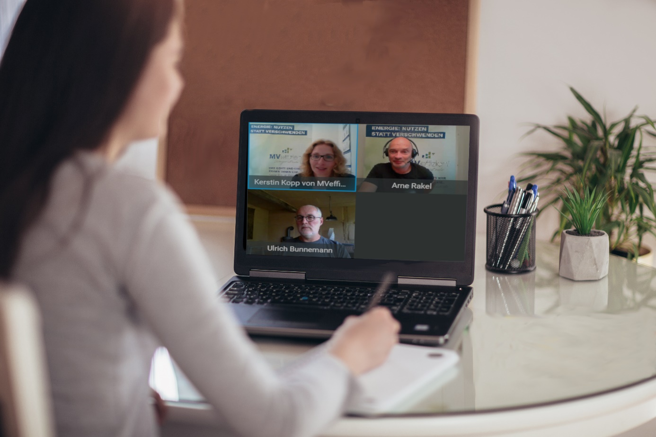

*BU: Beim MVeffizient-Stammtisch werden alle Fragen der Teilnehmer zur Nutzung erneuerbarer Energien beantwortet (Foto: LEKA MV)*

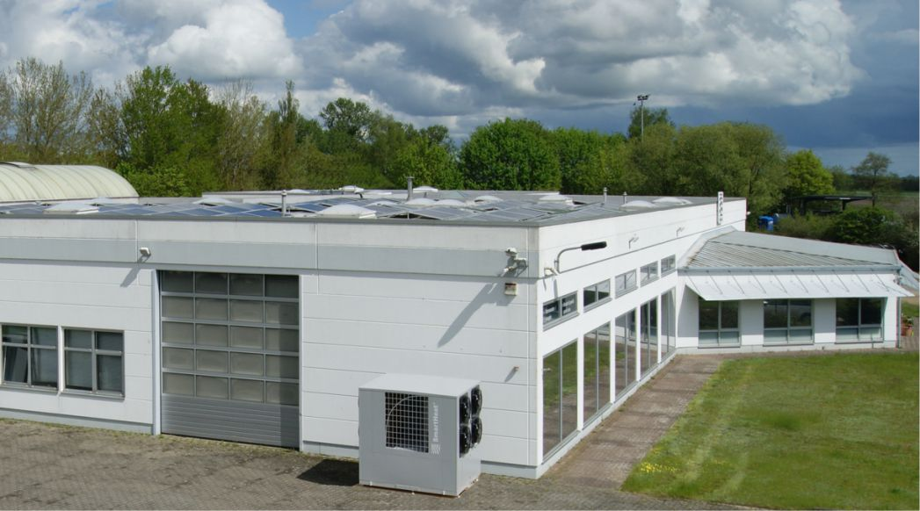

*BU: Auch Alt- und Bestandsbauten müssen bis 2045 klimaneutral mit Wärme und Strom versorgt werden, z. B. mit Wärmepumpe und Photovoltaik-Anlage (Foto: SmartHeat GmbH)*

**Über die Landesenergie- und Klimaschutzagentur Mecklenburg-Vorpommern GmbH**

Die Landesenergie- und Klimaschutzagentur Mecklenburg-Vorpommern GmbH (LEKA MV) mit Standorten in Stralsund, Schwerin und Neustrelitz wurde 2016 gegründet, um die Energiewende in Mecklenburg-Vorpommern voranzutreiben. Damit Strom und Wärme künftig größtenteils aus erneuerbaren Energien bezogen und der Ausstoß von Treibhausgasen auf ein Minimum reduziert werden, zeigt LEKA MV wie öffentliche Einrichtungen, Unternehmen sowie Privatpersonen achtsam mit Ressourcen umgehen können. Dabei stehen für die insgesamt 13 Mitarbeiter Themen wie die Akzeptanz erneuerbarer Energien, Energieeffizienz in Unternehmen, Klimaschutz in Kommunen und das Umweltbewusstsein jedes Einzelnen im Fokus.

**Über die Kampagne MVeffizient**

MVeffizient ist die Kampagne für mehr Energieeffizienz in Mecklenburg-Vorpommern und wird von der Landesenergie- und Klimaschutzagentur Mecklenburg-Vorpommern GmbH (LEKA MV) im Auftrag des Ministeriums für Klimaschutz, Landwirtschaft, ländliche Räume und Umwelt durchgeführt. Insgesamt informieren drei Mitarbeiter und Mitarbeiterinnen Firmen rund um die Themen Energieeffizienz und mögliche Energieeinsparmaßnahmen. Die Kampagne wird bis Dezember 2022 durchgeführt und mit Mitteln aus dem Europäischen Fonds für Regionale Entwicklung (EFRE) gefördert. Weitere Infos unter: [www.mv-effizient.de](https://deref-web.de/mail/client/2mzr8w2Oq0I/dereferrer/?redirectUrl=http%3A%2F%2Fwww.mv-effizient.de).

Fotos und Text stehen unter folgendem Link zum Download zur Verfügung: <https://www.mv-effizient.de/presse/pressemitteilungen/> bzw. [www.mv-effizient.de/presse/pressematerial/](http://www.mv-effizient.de/presse/pressematerial/)

**Pressekontakt:**

Landesenergie- und Klimaschutzagentur Mecklenburg-Vorpommern GmbH

Peter Täufel

Freier Mitarbeiter Pressearbeit

Hauptstr. 43

23996 Bad Kleinen

E-Mail: Leokor@web.de

Tel: 0173 - 3525782